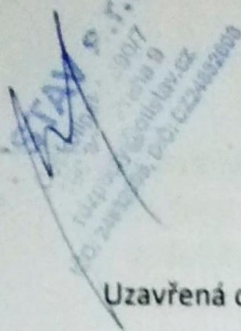
Smlouva o dílo
dle
S 25 zák 89/2012Sb, občanského zákoníku v platném znění

Čl. 1 Smluvní strany
Mateřská škola Beroun, Drašarova 1447, příspěvková organizace
Sidto: | Drašarova čp. 1447, 266 01 Beroun
lč: DIČ: | 70974969
Bankovní spojeni: | Komerční banka a.s. 51-4867190247/0100
Tel./ e-mail: | 721 525 342 / duhovaskolka@tiscali.cz
Jednající / zastoupená | Naděždou Železnou, ředitelkou školy
( dále jen „objednatel" ) a
Název: | Otistav s.r.o.
Sídlo: | Českolipská 390/7, 190 OO Praha 9 24832898
DIČ: | CZ24832898
Bankovni spojeni: | Sberbank a.s. 4200556159/6800
Tel./ e-mail: | 731 158 826, info@otistav.cz
Zápis v OR: | u Městského soudu v Praze, oddil C, vložka 178539
Jednající / zastoupená: Ing. Michalem Balčikem, jednatelem společnosti
Název díla: MŠ Drašarova - oprava plotu

Čl. 2. Předmět smlouvy
2.1. Rozsah prací
Předmětem smlouvy je plnění realizace „MŠ Drašarova - oprava plotu” na adrese Drašarova 1447, 266 01 Beroun
Jedná se o opravu plotu na předem určeném místě na objektu MŠ Drašarova.
Předmět dále obsahuje stavební přípomoce, odvoz odpadu, VRN - Vedlejší rozpočtové náklady.

Součástí Je rovnôi;
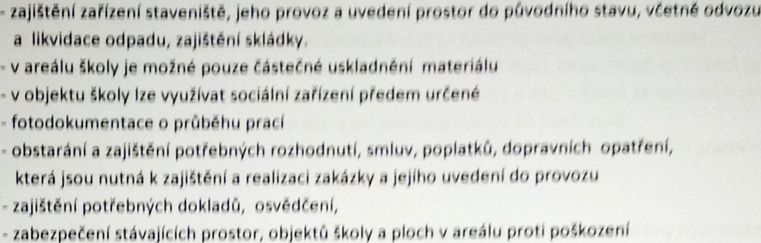
zabezpečení
Objednatel se zavazuje, že dílo ä /oplatí /ä /hotovení
dohodnutou cenu,
Zhotovitel se zavazuje
Zhotovitel prohla ^{k},uje, že je dinľjoe,ti podle čí ž, bodu
Čl. 3.Termín plnění, místo a způsob provedení díla
3,1 Místo plnění pŕedmétu smlouvy:
Mateřská {kola t)ra4arova 1110/, 266 Beroun
3,2 Objednatel předá zhotoviteli staveni/,té
Objednatel umožní zhotoviteli napojení na el, energii a vodu
3,3 Zhotovitel je povinen na pŕevzatérn staveniĹti udržovat poŕádek a čistotu a je povinen odstraňovat odpady a nečistoty vzniklé jí'ho pracemi ,
3.4 Zhotovitel v plné míře zodpovídá za bezpečnost a ochranu zdraví vĹech osob v prostoru staveni{té a zabezpečí jejich vybavení ochrannými pomůckami, Zhotovitel zodpovídá za požární bezpečnost předmětu díla do doby jeho předání a převzetí objednavatelem,
3.5 Zhotovitel se zavazuje, že předá dílo v rozsahu a obsahu dle této smlouvy v téchto termínech:
- zahájení prací 14.6.2021
- termín dokončení 31.7.2021
  - Smluvní pokuta za nedodržení termínu dodání, předání díla bez vad a nedodělků je 0,5% z celkové ceny předmětu za každý den prodlení,
  - Předání a provedení díla bude provedeno způsobem uvedeným v čl.9

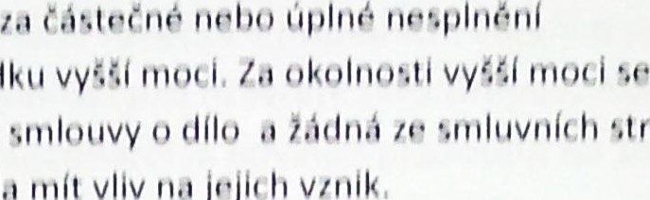
3,8. Vyšší moc
vliv
na
jejich
    - Smluvní strany se osvobozují od odpovôdnoy,ti smluvních závazků, jestliže se tak stalo v důt,lcdlĺu považují skutečnosti, které vznikly po uzavŕenĺ ',ľnĺouvy nemohla předvídat ani odvrátit a ani
    - Smluvní strana, u které nastal případ njoci, o tom dnů po jejím skončení písenłnč' uvčdonłit druhou
3.9 Překážky při provádění stavby, způsobené okolnostľľli, které neopravňují zhotovitele ke změně dokončení díla.

Čl. 4 Spolupůsobení objednatele a zhotovitele
4.1
Objednatel pro zhotovitele zajistí k řádnému provádění díla:
4.1.1 vstup pracovníkům zhotovitele do míst k provádění díla
Stran je
do % ti pracovních
zaviľiôny objednatelem

4.1.2 objednatel předá staveniště zhotoviteli k realizaci díla 14.6.2021
4.1.3 v areálu školy je možné částečné uskladnění materiálu
4.2 V případě, že se při realizaci díla objeví na stávajících površích či zařízeních technický problém, který zhotovitel ani objednatel v rámci přípravných prací nezjistili, zavazuje se objednatel k tomu, že se nejpozději do 3 pracovních dnů od vyžádání zhotovitele vyjádří k návrhu zhotovitele na vyřešení vzniklého problému. Tato dohoda bude zapsána do stavebního deníku
4.3 Zhotovitel provede školení svých pracovníků o dodržování interních předpisů a také dalších obecně platných předpisů v oblasti BOZ a PO,
Tyto předpisy jsou pracovníci zhotovitele povinni dodržovat po dobu pobytu v objektu objednatele. Za bezpečnost a ochranu zdraví a dodržování předpisů PO na pracovišti u svých pracovníků odpovídá zhotovitel.
4.4 Zhotovitel se zavazuje postupovat při provádění díla tak, aby neohrozil bezpečnost pracovníků objednatele a ostatních osob nacházejících se oprávněně v místě provádění díla a jeho bezprostřední blízkosti a minimalizoval veškeré negativní vlivy, vyplývající z provádění díla
4.5 Zhotovitel je povinen zajistit, aby nedocházelo v průběhu provádění díla k poškozování majetku objednatele v souvislosti s prováděnými pracemi
4.6 Změna závazku
4.6.1 Objednatel se zavazuje, že přistoupí na změnu závazku v případech, změní-li se po uzavření smlouvy výchozí podklady, rozhodující pro uzavření této smlouvy nebo vzniknou nové požadavky objednatele. Objednatel je povinen přistoupit na změnu smlouvy též tehdy, když dojde k prodlení se splněním jeho povinností v součinnostech dohodnutých v této smlouvě.
4.6.2 Smluvní strany se dohodly na tom, že v případě rozporů ohledně změn nebo zrušení závazku budou situaci řešit jednáním.
čl. 5 cena
5.1 Cena za provedení díla v rozsahu čl. 2 této smlouvy je dojednána dohodou smluvních stran podle S 2 zákona č. 526/ 1990Sb. o cenách a činí celkem:
Cena za provedení díla: bez DPH 198 445,00,- Kč s DPH 240 118,45,- Kč
Objednatel nepřipouští překročení nabídkové ceny.
Smluvní cena je cena maximální, tj cena, kterou nelze překročit
5.2 V ceně za zhotovení díla jsou obsaženy veškeré náklady spojené s provedením díla, zajištění zařízení staveniště, jeho provoz a uvedení prostor do původního stavu, včetně odvozu a likvidace odpadu, zajištění skládky, fotodokumentace o průběhu prací, obstarání a zajištění potřebných rozhodnutí, poplatků, dopravních a opatření, která jsou nutná k zajištění a realizaci díla a jejího uvedení do provozu, zajištění všech potřebných dokladů, revizí, osvědčení, atestů, zkoušek apod., nutných k uvedení stavby do provozu dle příslušných zákonných ustanovení, dále náklady spojené s uvedením poškozených nemovitostí, jejich povrchů a porostů do původního stavu, náklady na správní poplatky a jiné poplatky spojené s prováděním díla, náklady na bezpečnostní opatření, které vyplývají z předpisů o bezpečnosti práce, náklady na zhotovení, předložení a odstranění použitých vzorků materiálů a na předepsané zkoušky a atesty.

Čl. 6 Platební podmínky
6.1 Provedené práce budou fakturovány na základě faktury. Nedílnou součástí faktury musí být vzájemně odsouhlasený zjišťovací protokol včetně soupisů provedených prací, dodávek a služeb. Faktura musí obsahovat všechny náležitosti, stanovené účetními a daňovými předpisy.
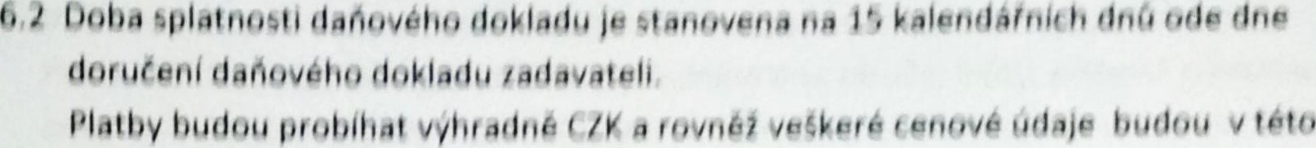
méně,
6,3,
6 ^{n}
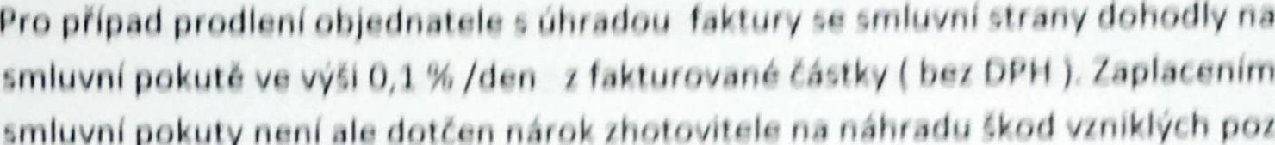
smluvní pokuty není /'je pozdní uhľadou fakturované čô%tkv
dohodí/
dotčen
/hotovitele
V pŕĺpadô , Že dojde ke tľu4enĺ nebo od této bude /hotoviteĺ ľoľpracovanô ke dni nebo turovat objednateli ve Vtájí'rnnô dohodnutého ke dni /tulení teto %ľnjouvy, ä to podílem dohodnuté ceny podle čí,
66 Objednatel nebude po%kvtovat Zálohy

čl. 7 Záruky
7,1 Délka záruční doby na celé dílo je 36 ľnô%icú ode dne dodáni, pŕevtcti dila objednavatelem ( zadavatelem) bot vad nedodôlkú
7 Q Pokud se v průbôhu záruční doby objeví vady, objednatel je povinen vady písemnô reklamovat u dodavatele bet zbytečného odkladu po jejich zji ^{t},tônĺ, V reklamaci musí byt uveden stručný popis zji/,tônô vady, popŕípadô pŕiloiená fotodokumentace projevující se vady
Objednatel je oprávnôn požadovat,
• odstranônĺ vady dodáním náhradního plnônĺ
-odstranění vady opravou, je^{A} i vada opravitelná
Dodavatel je povinen nejpozdéji do 3 pracovních dnů po obdržení reklamace písemné oznámit objednateli, zda reklamaci uznává či neuznává,
Pokud tak neučiní, má se zato, že reklamaci uznává , Vidy v{ak musí písemné sdélit, v jakém termínu nastoupí na odstranění vady nebo dodání náhradního plnění, Tento termín nesmí být del{ĺ nei S kalendáŕnĺch dnů od obdržení reklamace, Nenastoupí-li dodavatel do 15 dnů po obdržení reklamace , je objednatel oprávněn pověřit odstraněním vady jinou odbornou právnickou nebo fyzickou osobu. Ve4keré takto vzniklé náklady uhradí objednateli dodavatel.

Veškeré práce na odstranění vad budou provedeny na riziko a náklady dodavatele. Reklamaci lze uplatnit nejpozději do posledního dne záruční lhůty, přičemž reklamace odeslaná objednavatelem v poslední den záruční lhůty se považuje za včas uplatněnou. Pro ty části díla, které byly v důsledku oprávněné reklamace objednavatele zhotovitelem opraveny, běží záruční lhůta opětovně od počátku ode dne provedení reklamační opravy, nejdéle vsak do doby uplynuti 12 měsíců od skončeni záruky za celé dílo.
7.3 Zhotovitel neodpovídá za závady na dile způsobené nesprávným užíváním nebo neodbornym zásahem ze strany objednatele.
Odstraněni takovýchto vad provede zhotovitel na základě objednávky objednatele
ČI. 8 Dokumentace o realizaci díla
8.I Stavební deník
8.1.1 Vedeni stavebního demku se řidi 953 Vyhl. č. 85/76 Sb., ve znění Vyhl.č. 155/80 Sb. Vyhl, č. 378/92 Sb., stavební denik pořizuje a vede zhotovitel a stavební deník musi být v pracovni době trvale přístupný na stavbě
8.1.2 Do stavebního deníku se zapisuji prostřednictvím stavbyvedoucích zhotovitele všechny důležité okolnosti týkající se stavby. Stavebni deník je zhotovitel povinen vést od zahájení prací až do okamžiku předani dila a bude umístěn u stavbyvedoucího zhotovitele.
8.1.3 Objednatel bude na stavbě kontrolovat záznamy provedené ve stavebním deníku. Na nedostatky zjištěné v průběhu prací neprodleně písemně ve stavebním deníku upozorni zápisem.
Objednatel je oprávněn dát pracovníkům zhotovitele příkaz přerušit práci, pokud odpovědný orgán zhotovitele není dosažitelný a je-li ohrožena bezpečnost na prováděné stavbě nebo hrozí — li vážné hospodářské škody.
8.1.4 Jestliže pokyny a rozhodnutí objednatele zapsané do deníku mají vliv na předmět nebo termin plnění závazku, musí být stranami dohodnut i způsob úpravy ceny i rozsahu a terminu plnění, Taková dohoda je podkladem pro zpracování dodatku k této smlouvě
8.1.5 Kontrolní dny se konají jednou týdně za účasti pověřených zástupců zhotovitele a objednatele

Čl. 9 Předání a převzetí díla
9.1 Zhotovitel splní svoji povinnost provést dílo jeho řádný ukončením a předáním. Zhotovitel se zavazuje předat dílo bez vad a nedodělků.
9.2 0 předání a převzetí díla bude sepsán protokol, jehož přílohou bude:
    - doklady o jakosti, atesty dodávky, osvědčeni, certifikáty, záruční listy a ostatní doklady související s uvedením dila do užíváni dle příslušných zákonných ustanovení
    - fotodokumentace
9.3 Objednatel nemá povinnost převzít nedokončené nekvalitně provedené dílo
9.4 V případě, že zápis o odevzdáni a převzetí obsahuje vady a nedodělky nebránící užívání díla, zhotovitel je odstraní nebo dokončí do 14-ti dnů od data převzetí díla, pokud se strany nedohodnou jinak.
Vadou se rozumí odchylka v kvalitě, rozsahu prací a parametrech díla, stanovených touto smlouvou a obecně závaznými technickými normami a předpisy. Nedodělkem se rozumím nedokončená práce.
9.5 Při výpovědi ze strany objednatele před úplným dokončením díla je zhotovitel povinen objednateli předat a objednatel převzít nedokončené rozpracované dílo včetně vzájemného finančního vyrovnání
9.6 Jestliže zhotovitel odevzdá dílo po termínu dodání 31.7.2021, zaplatí smluvní pokutu ve výši 0,5 % z celkové ceny ( bez DPH) předmětu díla za každý započatý den prodlení.
Čl. 10 Poystenł
10.1 Zhotovitel je povinen mít po celou dobu plnění smlouvy platné pojištění odpovědnosti za škody způsobené při výkonu jeho podnikatelské činnosti
Čl. 11 Odstoupení od smlouvy
11.1 Každá ze smluvních stran je oprávněna od této smlouvy odstoupit z důvodů stanovených v zákonech
11.2 Objednatel má právo odstoupit od smlouvy a to za podmínek, kdy dojde k porušení
této smlouvy a to zejména při nedodržení závazných termínů vyplývajících z této smlouvy
11.3 Objednatel je dále oprávněn od této smlouvy odstoupit, jestliže zhotovitel přes upozornění provádí dílo v rozporu se smlouvou, v jejích mezích nesplní příkazy objednatele nebo postupuje v rozporu s právními předpisy nebo normami technické povahy. Stejné právo má objednatel i tehdy, jestliže činností zhotovitele dochází k poškozování práv objednatele nebo ke zbytečným škodám na jeho majetku
11.4 Odstoupením od smlouvy nejsou dotčena práva smluvních stran na zaplacení způsobené škody ani smluvních pokut, na něž vznikl nárok do dne odstoupení od smlouvy
Čl. 12 Společná a přechodná ustanovení
12.1 Veškeré změny této smlouvy mohou být provedeny pouze písemným dodatkem potvrzenym oboustranně odpovědnými zástupce.
12.2 Tato smlouva je vyhotovena ve dvou stejnopisech s platností originálu, kdy každá smluvní strana obdrží jedno vyhotovení.
12.3 Smluvní strany se dohodly, že tato smlouva se ve věcech v ní neupravených řídí občanským zákoníkem v platném znění.
12.4 Nedílnou součástí této smlouvy jsou

Příloha č. 1: Výkaz výměr
V Berouně, dne: 8. 6. 2021
Za objednatele: Za zhotovitele:
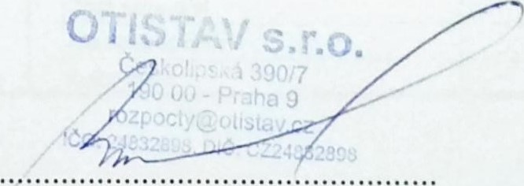
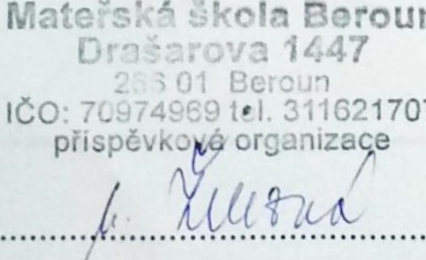Matela:v4
311621707
Naděžda Železná Ing. Michal Balčík
Ředitelka školy Jednatel společnosti
KRYCI LIST ROZPOCTU
Näľev stavby | MŠ Oľäiarova oprava plotu |  |  | JKSO
Nätev obteÄtu | Stavební prace |  |  | ECO  Misto  IČO |  | Orasarova 1447, 266 Ol Beroun  DIC
Oč.Snatei  PrcÔtant | MatetsŔä Skota Beroun, Drašarova 1447 p o |  |  | 70974969
Zpracoval | OTISYAV s r O  Ing Michal BalčiÄ  čisto One  Měrné a účelové jednotky |  |  | 24832898  CZ.CPV  CZ.CPA |  | CZ24832898
 | Näktady 1 m J Počet Náklady / 1 mj |  |  | Počet |  | Náklady/ 1 m J
 | 0,00  Rozpočtové náklady v CZK | 0,00 |  |  |  |  | 0,00
A Základni rozp. náklady B Doplňkové náklady |  |  | C | Náklady na umisténi stavby
HSV Dodávky 0.00 8 ^{J} Práce přesčas |  | 0,00 | 13 Zařízeni staveniště |  |  |  | 0,00
2 Montáž 0,00 9 Bez pevné podl |  | 0,00 | 14 Projektové práce |  |  |  | 0,00
3 PSV Dodávky 0,00 10 Kulturni památka |  | 0.00 | 15 Uzemni vlivy |  |  |  | 0,00
4 Montáž 0,00 11 |  | 0,00 | 16 Provozní vlivy |  |  |  | 0,00
Dodávky 0,00 |  |  | 17 Jiné VRN |  |  |  | 0,00
6 Montáž 0,00 |  |  | 18 VRN z rozpočtu |  |  |  | 0,00
7 ZRN (ř. ono 12 ON (ř. 8-11) |  |  | 19 NRN (ř. 13-18) |  |  |  | 0,00
20 HZS 198 445,00 21 Kompl činnost |  | ono | 22 Ostatni náklady |  |  |  | 0,00
Projektant, Zhotovitel, Objednatel |  |  | D Celkem bez DPH |  |  |  | 198 445,00
 |  |  | DPH |  | Základ dané |  | DPH celkem
 |  |  | snížená 15.0 |  | 0,00 |  | 0.00
 |  |  | základni 21 0  Cena s DPH  E Připočty a odpočty  Dodá zadavatel  Klouzavá doložka  Zvyhodnéni |  | 198 445100 |  | 41 673 45  240 118,45  0,00  0,00  0,00
Strana 1 z 1

ROZPOCET S V*KAZEM V*MÉR
Stavba: MS Drasarova oprava plotu
Objekt: Stavebni pràce
Objednatel: Mate?skà Skola Beroun, DraSarova 1447, po
Zhotov,tel: OTISTAVs r o. Zpracoval Ing Michal Baltik
Misto. DraSarova 1447, 266 01 Beroun Datum 10 5 2021
 | KCN | KOd p0102ky | Popis |  | Mn02stvi celkern | Cena jodnotkovA | Cena celkern
OST Celkem 198 445.00
- Demontâ±e a bouraci pràce 13 470,00
 |  | 0101 | Osekâni nesoudr2né omitky |  | 55 000 | 120 oo | 6 600 00
 |  | 0106 | Demontâ2 dvouktidlé brâny | kpl | .OOO | 600 00 | 600 00
 |  | 0107 | Demontà2 plotového dilce | bm | 33 000 | 190.00 | 6 270 oo
- Zednické pràce 36 245,00
 |  | 0201 | Vyrovnàni povrchu po osekâni omitky | m2 | 55 000 | 290 00 | 15 950 oo
 |  | 0202 | NaneSeni lepidla + perlinky | m2 | 55 000 | 220.00 | 12 10000
 |  | 0203 | HydrofobizaCni natér na beton, 3x | m2 | 55 000 | 149 00 | 8 195 00
- Zâmeénické prace 129 830,00
 |  | 0301 | Vyroba. dodàvka a montâ2 novych vrat bez povrchové upravy (pouze zinkovâni) | k pl | 1 ,ooo | 35 780.00 | 35 780 00
 |  | 0302 | Vyroba, dodâvka a montà2 oploceni | bm | 33 000 | 2 850 oo | 94 050 00
- VRN - VedlejSi rozpoCtové naklady 18 900,00
 |  | 0401 | MimostavemStni doprava materiàiu a zaméstnancu | kpl | t 000 | 9 000 00 | 9 000 00
10 | R | 0402 | Ptesun hmot v ràrncl stavby | kpl | 1 .ooo | 3 000 oo | 3 000 oo
11 | R | 0403 | Odvoz a Ilkvidace suté na skiàdce, ve. poplatku za sklâdku | kpl | 000 | 5 400.00 | 5 400 oo
12 | R | 0404 | Spottebni a zakryvaci matertàl | kpl | 11000 | 500 oo | 500 00
Celkem 198 445,00
Strana t z 1

